Тема: «Мы – россияне»
Цель:
- способствовать формированию у воспитанников убеждённости и гордости за страну, в которой они живут.
Задачи:
- обобщить и систематизировать знания детей о России;
- формировать уважительное отношение к государственным символам;
- закрепить названия народов, населяющих РФ;
- воспитывать любовь к Родине, гражданско-патриотические чувства;
- коррекция и развитие мыслительных процессов (анализ, синтез), внимания и связной речи.

Оборудование: атрибуты для проведения викторины, изображения гербов и флагов, салфетки, ручки, доска, ёлка.

Ход занятия.
- Вводная часть.
Организационный момент
Здравствуйте ребята, поздоровайтесь с нашими гостями. Садитесь.
Ребята обратите внимание на доску, здесь спрятаны слова, расшифруйте их:
Анидор, авксом, ацилотс, тоиртап, анзичто.
- По какой теме подобраны данные слова? К чему они относятся? (Родина, Россия)
- Тема нашего сегодняшнего занятия «Мы – россияне».
- Основная часть
- Наша Родина – богатая страна. Россия богата традициями, полезными ископаемыми, памятниками природы и архитектуры, людьми, многонациональными культурами, народными промыслами.
- Я предлагаю вашему вниманию небольшой видеоролик о нашей великой державе.
Показ видеоролика «Россия» на песню Е. Росса
- Сегодня у нас не обычное занятие, а викторина на тему «Мы – россияне». В игре участвуют две команды: команда «Васильки» и команда «Ромашки».
- Оценивать игру будет жюри. Команды поприветствуйте жюри. За каждый правильный ответ команда получает 1 балл.
Команды, представьтесь, пожалуйста.
Команда «Васильки»:
Василек – цветок России,
Он, как небо, синий, синий,
Любит русская душа
Васильковые глаза.
Команда «Ромашки»:
Мы – ромашковое поле,
Символ русского раздолья.
Но совсем не горячи
Ромашки белые лучи.
- Мы живем в стране, у которой удивительно красивое имя – Россия. Много чудесных стран на земле, везде живут люди, но Россия единственная, необыкновенная страна, потому что она наша Родина.
- Как вы думаете, что такое Родина? (Родина - значит родная сторона, место, где мы родились, где мы живем. Это Отчизна, Отечество. Родина у человека одна).
- Давайте начнём нашу викторину с разминки. Я буду говорить предложения, а вы их закончите.
- К какой команде будет обращён мой вопрос та команда и отвечает.
Наша страна называется….. Россия.
Граждане России называются…. Россияне.
Столица России – город …. Москва.
Санкт – Петербург основал .… Пётр I.
Самая известная река России…. Волга.
Кто является главой российского государства .… Президент.
- Молодцы, начинаем нашу игру.
Конкурс 1. «Государственные символы»
- Какие государственные символы вы знаете? (герб, флаг, гимн)
- Что такое государственный гимн? (главная песня страны, слушать её надо стоя, проявляя уважение)
- Я предлагаю вам собрать отрывок из гимна. За правильность и быстроту вы получаете по 1 баллу.
- Следующий государственный символ-это флаг!
- Какие цвета составляют флаг России?
- Во все времена цвету предавали особый смысл. Белый цвет означает мир и чистоту совести, синий – небо, верность и правду, красный – огонь и отвагу.
- Где можно увидеть российский флаг? (на государственных зданиях, кораблях, школах, жилых домах в дни государственных праздников)
- Что изображено на нашем гербе? (золотой двуглавый орёл со скипетром и державой, на щите изображен Георгий Победоносец, он копьем поражает змея)
На фоне щита красного цвета изображён двуглавый орёл. Правой лапой орёл сжимает скипетр. В его левой лапе – держава. Над головой орла мы видим короны. Скипетр – это жезл, украшенный затейливой резьбой, золотом и драгоценными камнями. Держава представляет собой золотой шар с крестом наверху.
В давние времена корона, скипетр и держава служили знаками царской власти. Сегодня они нам напоминают об историческом прошлом нашей страны, символизируют единство Российской Федерации и независимость её от других государств.
Крылья орла похожи на солнечные лучи, а сама золотая птица – на солнце. На груди орла помещено изображение всадника на фоне красного щита. Это – святой Георгий Победоносец. Он на белом коне, за его плечами развевается синий плащ, в правой руке у него серебряное копьё, которое помогло ему победить змея. Чёрный змей – символ зла. Он повержен героем. Верный конь воина топчет дракона копытами. Герб России символизирует красоту, справедливость, победу добра над злом.
- Я предлагаю одной команде найти среди разных флагов-российский флаг, а другой-среди гербов разных стран, найти герб России.

Конкурс 2 «Литературный»
-А сейчас у нас литературный конкурс. Каждая команда получает стихотворение о Родине и выразительно его зачитывает. Жюри оценивает содержание и выразительное чтение.
Песня В.Степанов
Что мы Родиной зовём?
Дом, где мы с тобой живём,
И берёзки, вдоль которых
Рядом с мамой мы идём.
Что мы Родиной зовём?
Поле с тонким колоском,
Наши праздники и песни,
Тёплый вечер за окном.
Что мы Родиной зовём?
Всё, что в сердце бережём,
И под небом синим-синим
Флаг России над Кремлём.
Необъятная страна. В.Степанов
Если долго-долго-долго
В самолёте нам лететь,
Если долго-долго-долго
На Россию нам смотреть.
То увидим мы тогда
И леса, и города,
Океанские просторы,
Ленты рек, озёра, горы…
Мы увидим даль без края,
Тундру, где звенит весна,
И поймём тогда, какая
Наша Родина большая,
Необъятная страна.
Конкурс 3 «Народы России»
Упражнение “Салфетка”.
- На ваших столах лежат бумажные салфетки. Возьмите, пожалуйста, по одной и сверните её пополам любым способом. Оторвите с любого края уголок. Сверните её ещё раз пополам и опять оторвите кусочек с любого уголка. Сверните в третий раз пополам и снова оторвите. А теперь разверните и продемонстрируйте то, что у вас получилось.
- Вряд ли найдётся пара салфеток, на которых повторяется рисунок. Как вы думаете, почему мы получили такой результат? (потому что каждый по-разному оторвал кусочек, потому что мы все разные)
- Каждый человек уникален, он обладает только ему присущими качествами. Но, несмотря на то, что мы такие разные, многое нас объединяет.
- В России живёт много разных народов. Каждый народ имеет свою культуру, свой язык. Все народы равны между собой. Давайте вспомним и назовем, какие народы живут в России. ( дети по очереди называют: русские, татары, башкиры, чуваши, мордва, евреи, якуты, украинцы, таджики, армяне, и пр.)
Физминутка
Конкурс 4 «Главные праздники России»
-В нашей стране есть главные праздники, которые отмечают все граждане России. Отгадайте загадки, чтобы узнать, как называются эти праздники.
1. В этом месяце бывает
Светлый праздник – День победы,
Все ребята поздравляют
Своих бабушек и дедов. (Май)

2. Дед Мороз принес подарки,
Их под елочку кладет.
Наступил веселый, яркий,
Лучший праздник… Новый год.

3. Чтоб на всей большой Земле
Мир настал для человечества,
Отмечаем в феврале
День… Защитника Отечества.

4. В этот светлый день весны
Дарят женщинам цветы.
А в садах и школах детки
Мамам мастерят поделки! Восьмое марта.

5. Музыка, флаги, шары и цветы,
Столько весенней вокруг красоты!
Первого мая отметим всегда
Радостный праздник… Весны и труда.

6. Праздник добрый, школьный, славный –
Всех учителей мы славим.
Принесем подарки им
И букет цветов вручим.
Хвалим мы учителей.
Что за день, скажи скорей? (День учителя)

7. Ранцы, бантики мелькают,
Каждый свой букет несет,
Школа двери открывает
Нам в учебный новый год. (День знаний)

8. Этот праздник в воскресенье.
Будет дома угощенье,
В школе мы заранее
Проявим все старание.
Будут яйца расписные,
Храма купола златые.
Клеим, лепим, вырезаем,
Дома близких поздравляем.
В душах свет, добро и ласка
В этот ясный праздник... (Пасхи)
Конкурс 5 «Ребусы»
-У вас на столах лежат конверты зеленого цвета, откройте пожалуйста. В конверте находится по три ребуса которые вы должны решить. За каждый правильный ответ по 1 баллу.
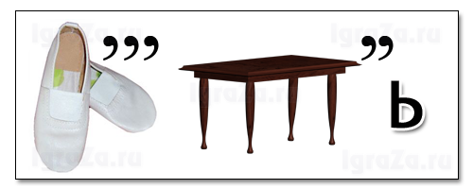
Честь
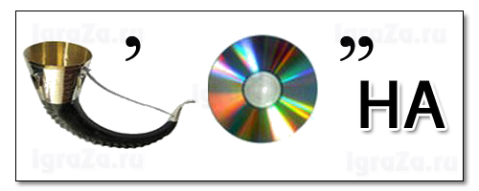
Родина

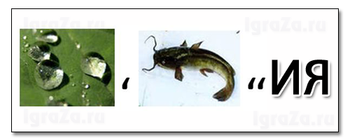
Россия
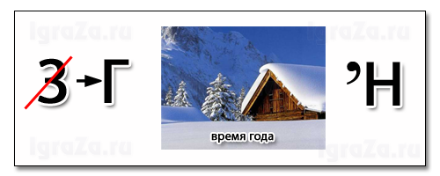
Гимн
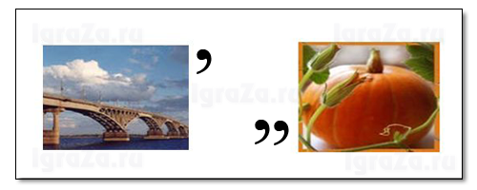
Москва
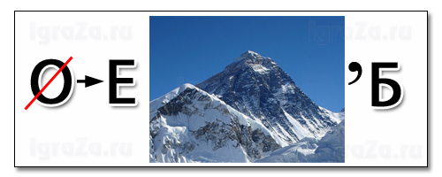
Герб

Конкурс 6 «Пословицы»
Русский народ придумал очень много красивых, умных пословиц и поговорок о Родине, о защите, о любви к ней. Давайте сейчас вспомним эти пословицы.
«Родной край - сердцу рай».
«Человек без Родины - что соловей без песни».
«Народное братство - дороже всякого богатства».
«Жить – Родине служить».
«Если дружба велика - будет Родина крепка».
«Если народ един - он непобедим».
« Одна у человека мать одна и Родина».
« Родина мать, сумей за нее постоять».
Пословицы наклеены на ёлочные шары, каждая команда выходит, зачитывает пословицу и вешает шар на ёлочку.
- На этом наша викторина заканчивается и жюри подсчитывает баллы.
Пока жюри подсчитывает баллы, предлагаю старшим воспитанникам заполнить анкету «Патриот», 8 вид делает аппликацию флаг России.
Итог
Оглашение результатов викторины.
- Победила дружба!
-Наше занятие подошло к концу. Сегодня мы говорили о государственных символах, о культуре русского народа. Я думаю, что сегодняшнее занятие оставило в каждом из вас определённые чувства к Родине.
Рефлексия.
- Я предлагаю вам закончить предложения, которые вы видите на доске:
Для меня Россия – это:
1. Страна, в которой я живу, которой горжусь и должен суметь защитить её в трудную минуту.
2. Страна, в которой я родился, где живу я, моя семья и мои друзья.
- Мне очень понравилось, как вы сегодня работали, все молодцы, всем спасибо!

